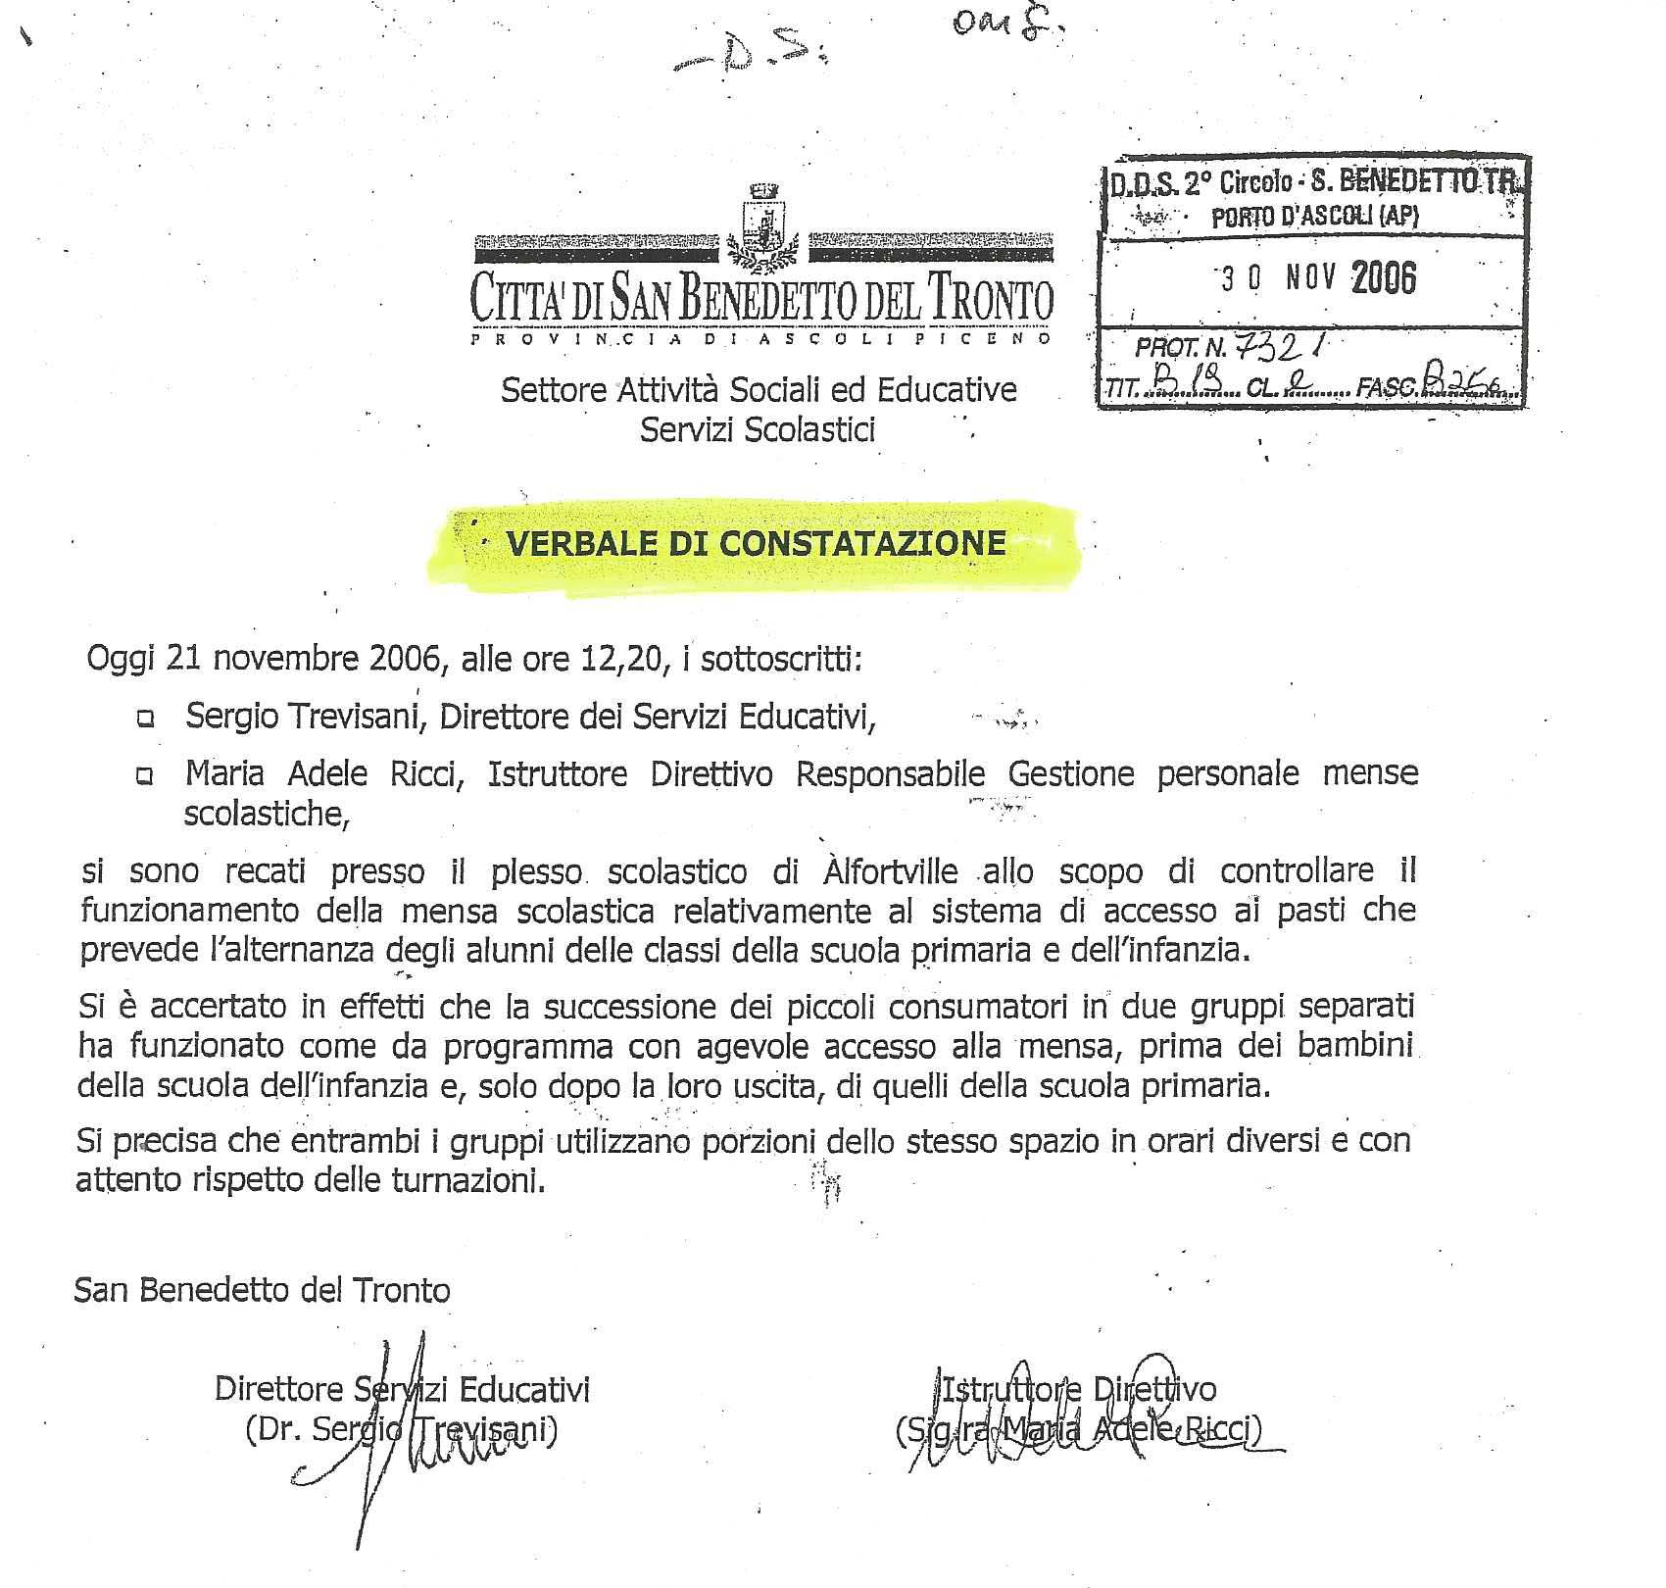
3_VERBALE_CONSTATAZIONE_COMUNALE_CIRCA_IL_REGOLA_FUNZIONAMENTO_MENSA_SCOLASTICA

